Переменка

Газета для учеников, учителей и родителей СОШ № 24
№1, 5 октября 2012 год

Когда почти осыпалась листва
И на пороге злые холода,
Согреет и порадует меня
Ваш праздник, милые учителя.
В народе говорят, ученье – свет,
А неученье – это тьма.
Но без учителя ученья нет,
Это знает вся детвора.
Дорогие учителя!
Вы простите, если в срок
Мы не выучим мы урок,
Вас не слушаем иногда
Знайте: любим Вас всегда.
Мир мы с Вами познаем
И взрослеем с каждым днем
Вам букет подарим,
От души поздравим,
В этот светлый день
Счастья пожелаем,
Крепкого здоровья,

Дом Ваш стороною
Беды пусть обходят
Знанья, что Вы дали
С нами навсегда.
Мы Вам благодарны.
С днем учителя!

Кочкуркина И.



Слово руководителю

В канун Дня учителя наши корреспонденты Есаян Роксана и Кочкуркина Ирина взяли интервью у директора школы Рахимгожиной Нургуль Шампатовны.


Корр. Нургуль Шампатовна, какие изменения произошли в школе за лето?
Н.Ш. Летом проведен хороший текущий ремонт. Стало работать больше спортивных секций. Кроме того, в нашем школьном коллективе хорошее пополнение: прибыло
10 молодых специалистов – выпускников вузов и колледжей Павлодара, больше, чем в прошлом году, набрали первоклассников.
Корр. Что новое планируется ввести в работу школы в этом учебном году?
Н.Ш. Школа вошла в проект электронного обучения, оно будет введено в этом году. Планируем также повысить качество обучения, улучшить подготовку к ЕНТ. Необходимо улучшить работу Совета старшеклассников и повысить результативность участия в городских интеллектуальных и творческих конкурсах.
Корр. В чем Вы видите изюминку работы школы?
Н.Ш. Я надеюсь на наших молодых учителей, которые должны внести новую струю в деятельность педколлектива. Изюминка также в том, что детям доступно общение с директором. Я не заставляю делать что-либо, дети сами этого хотят, сами стремятся к успеху, проявляют требовательность к себе.
Корр. Как представители школьного пресс-центра, мы хотели бы не только выпускать газету, но и иметь свое школьное радио. Что Вы скажете по этому поводу?
Н.Ш. Пока средств на приобретение радиоузла нет. Но если будет работать попечительский совет и будет создан попечительский фонд, рассмотрим этот вопрос.
Корр. Какими Вы хотели бы видеть учеников и особенно выпускников нашей школы?
Н.Ш. Креативными, серьезными, подающими пример младшим. Хотелось бы, чтобы наши ученики были интеллигентными.
Корр. Что бы Вы хотели пожелать преподавателям и учащимся?
Н.Ш. Ученикам – больше ответственности, серьезности; преподавателям – работать по новым технологиям, идти в ногу со временем. И детям, и учителям - выполнять все направления Послания Президента.
Корр. Нургуль Шампатовна! Спасибо Вам за интервью. Мы поздравляем Вас с Днем учителя. Желаем Вам успехов во всех Ваших начинаниях, неиссякаемой энергии, семейного счастья.

Вчера, сегодня, завтра...
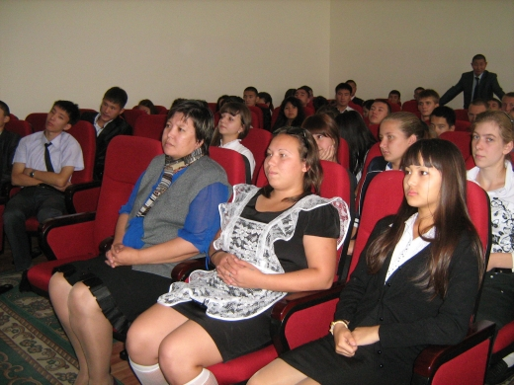
Интерактивная лекция Президента РК Н.А.Назарбаева, посвященная образованию, науке, инновациям, вызвала широкий отклик педагогов и учащихся школы. «Будущее Казахстана в руках молодых» - эта мысль звучала неоднократно во время лекции Главы государства. Реализация задач третьей индустриальной революции, ориентация на научно-исследовательскую деятельность молодых позволит продолжить успешное движение вперед суверенного государства. На лекции присутствовали 99 учащихся и 15 преподавателей. После лекции учащиеся 10-11 классов обменялись мнениями.
Смаилов Рамиль, учащийся 11 класса, председатель Совета старшеклассников: «Мне особенно понравилась мысль Президента о роли и качестве труда каждого. Качественное образование, качественная работа по своей специальности, несомненно, приведет к личному росту и совершенствованию каждого, а это благополучие страны »
Есаян Роксана, учащаяся 10 класса: «Я считаю, что направление электронного обучения, о котором говорил Президент, очень перспективно. Новые технологии, инновации в образовании, которые мы освоим, позволят молодым занять достойное место в обществе. Я внимательно слушала и то, что говорил Президент о развитии межэтнических связей, подчеркивая роль Ассамблеи Республики Казахстан. Мне также понравился призыв главы государства отказаться от вредных привычек и вести ЗОЖ»
Зинченко Анастасия, учащаяся 11 класса: «Я отметила для себя значение высших учебных заведений, таких как Назарбаев университет, которые должны стать прообразом высшей школы 21 века. Наша задача - хорошо учиться, чтобы стать студентами таких университетов.»
Зам.директора по ВР Фелькер Т.А.

СОВЕТ СТАРШЕКЛАССНИКОВ
- сентября 2012 года прошли выборы в Совет старшеклассников.
По итогам голосования в совет старшеклассников вошли:

Смаилов Рамиль 11 «Г»

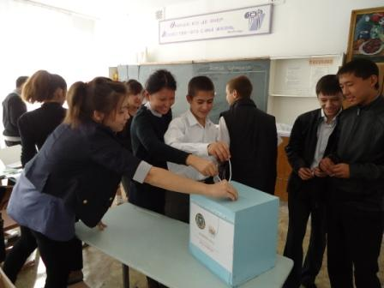
Нукенова Диана 11 «Г»

Зинченко Анастасия 11 «В»

Короткова Елена 10 «Г»

Кочкуркина Ирина 9 «Г»

Кусаинова Асель 9 «Д»

Рудоквасова Виктория 9 «В»

На альтернативной основе:

Вострикова Анна 11 «Г»

Федотова Инесса 11 «В»,

Воеводин Александр 9 «В»
В настоящее время Совет старшеклассников школы ведет активную подготовку ко Дню учителя и дню самоуправления, который состоится в канун Дня учителя.
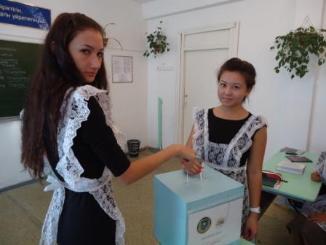

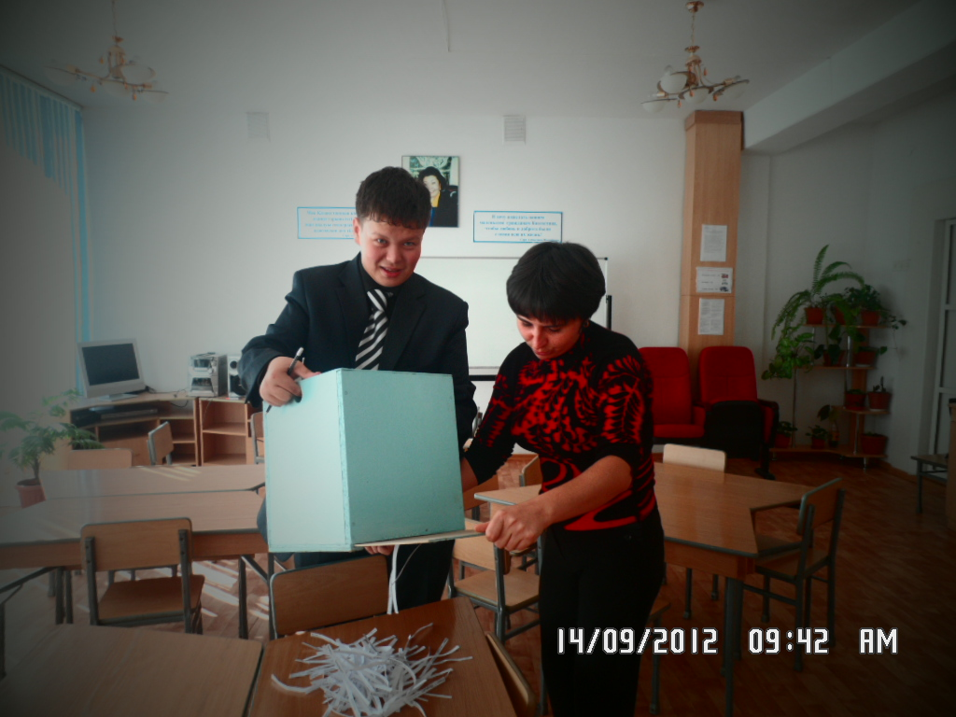

Желаем удачи новому составу

Совета старшеклассников!

Месячник языков

В сентябре в школе прошел традиционный месячник языков народов Казахстана. В рамках месячника проведены мероприятия по казахскому, русскому, английскому языкам.

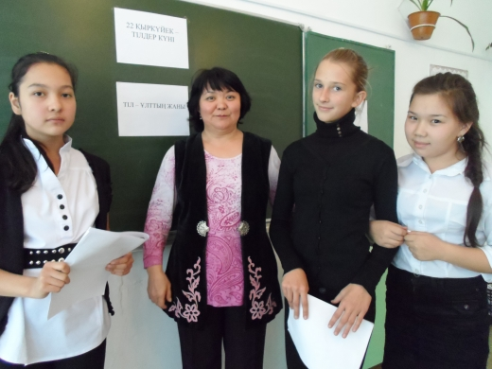
Язык - душа народа!

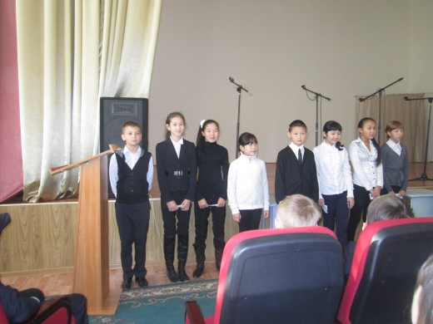
Мероприятие под таким названием проведено в 7Г классе Шакиримовой Н.К. Ученики приняли активное участие в мероприятии. Наше государство повышая статус казахского языка, не меньше внимания уделяет развитию языков других народов, проживающих на территории многонациональной республики.

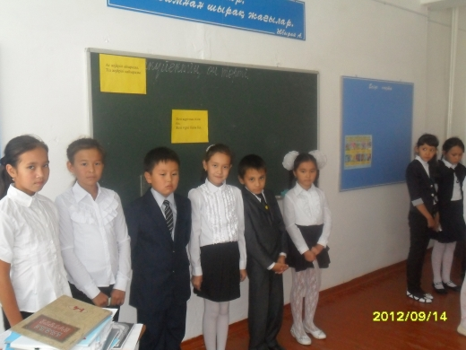
В 6-х классах в рамках празднования Дня языков прошел конкурс чтецов«Өнер алды – қызыл тіл», на котором звучали проникновенные стихи о языке, о значении языка на казахском, русском, английском языках. Также учащиеся приняли участие в викторине «Страна, соединившая народы», где узнали много интересной и поучительной информации о своей стране.
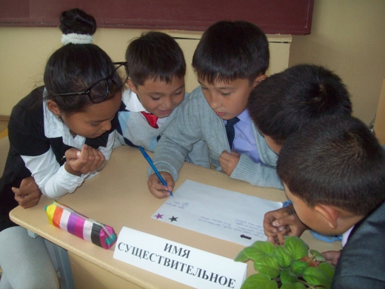
№24 жалпы орта білім мектебінде 10-15 қыркүйек аралығында тілдер апталығы өтті. Осы аралықта 14 қыркүйекте 4 «А» және 4 «Ә» сынып оқушыларының арасында «Мың бір мақал, жүз жұмбақ» сайысы өтті. Екі сынып оқушылары топқа бөлініп, тіл туралы білімдерін, тілді құрмет ету керектігін көрсете білді. «Тілге құрмет, елге құрмет» деген ұғыммен сайыс аяқталды.
В рамках празднования Дня Языков 12 сентября 2012г в СОШ №24 среди учащихся 5а и 5ә классов с казахским языком обучения был проведен конкурс «Этот удивительный русский язык», где были представлены оригинальные задания, требующие от участников сообразительность, находчивость, творческое мышление. Дети с большим интересом и вдохновением сочиняли четверостишия, слова из отдельных букв, разгадывали кроссворды и т.д.

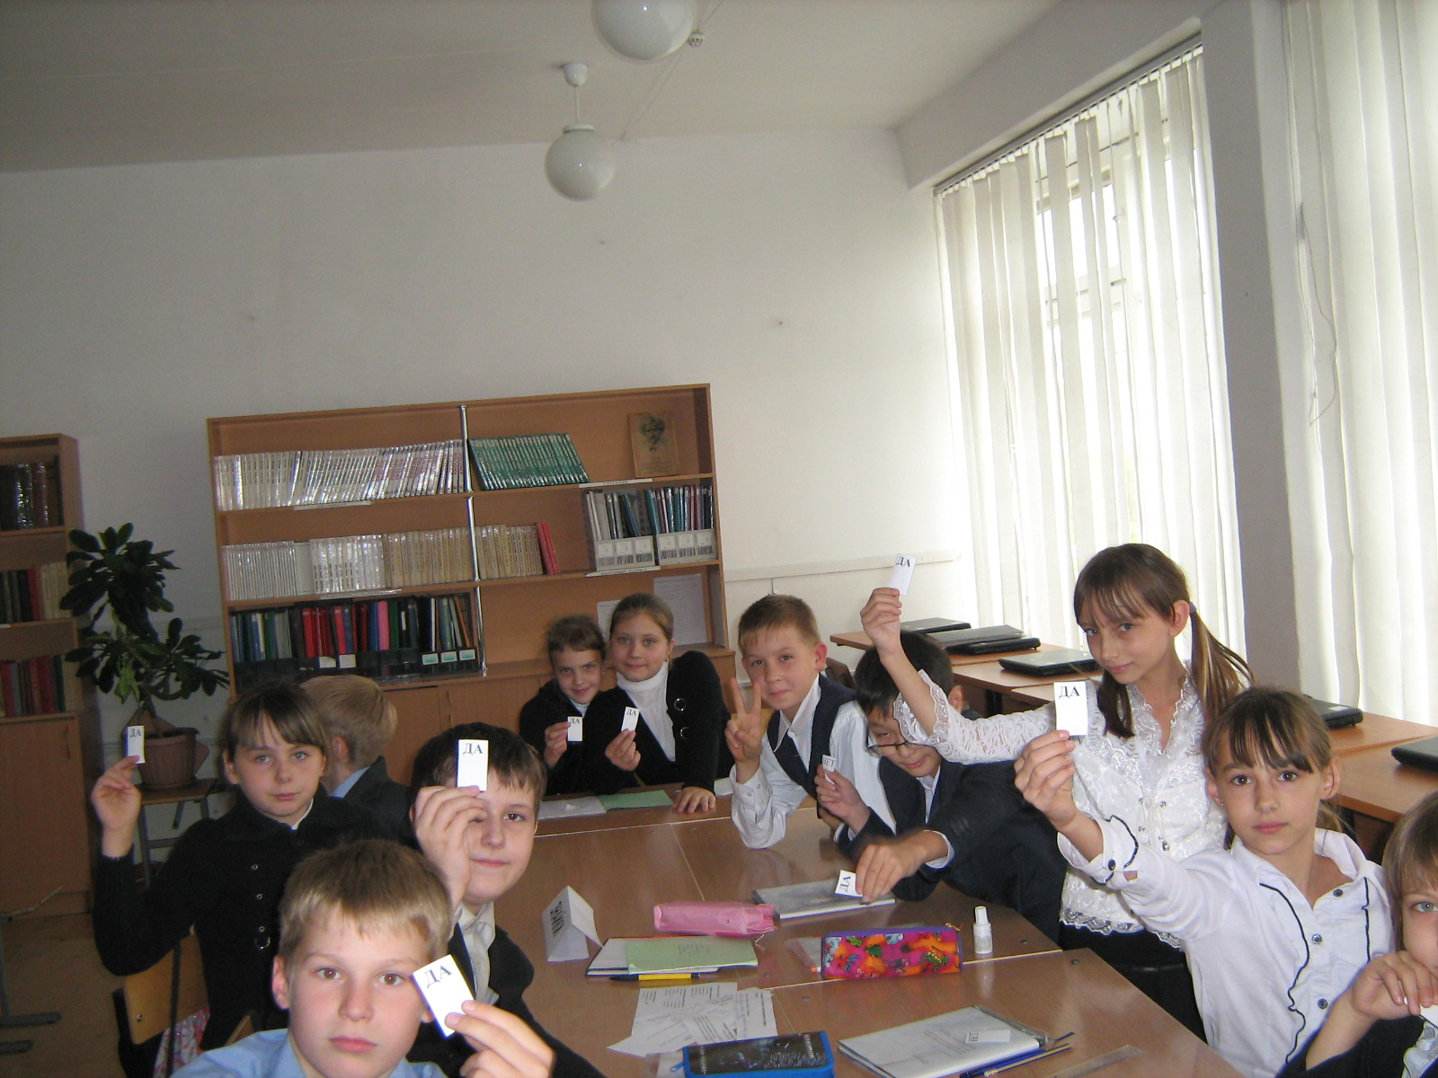
28 сентября в 5 «Г» классе прошел «Конкурс грамотеев», который провела учитель русского языка и литературы Шопинская Л.П. Участвовали две команды: «Знайки» и «Грамотеи». Ребята показали свою эрудицию в конкурсе на знание пословиц и поговорок, отгадывали шарады и ребусы, находили синонимы и антонимы к словам. Особенно понравились последние конкурсы: «Наборщик», где из букв, входящих в слово «простокваша», нужно было составить как можно больше слов, и «Буриме», где по данным рифмам команды сочиняли стихотворения. В результате равной и упорной борьбы победила команда «Знайки», всего на 0,5 балла опередив соперников. Но, конечно, главные победители - дружба и русский язык!

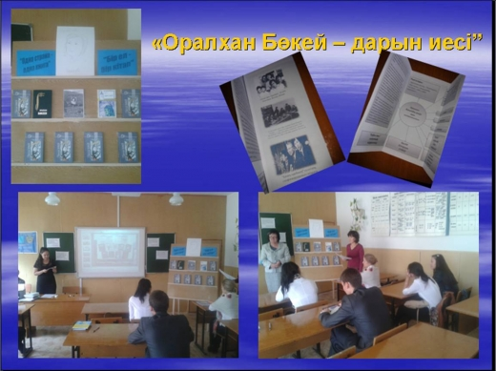
21сентября в СОШ №24 прошла акция «Одна страна - одна книга». Учителями Смагуловой Г.С, Казыбаевой У.Ж. был проведен литературный вечер «Оралхан Бөкей – дарын иесі».

Цель вечера: познакомиться с биографией и творчеством писателя.
Вечер состоял из трех этапов. Ученики 10-х, 11-х классов подготовили слайды, сообщения о творчестве писателя, буклет и провели обсуждение рассказа «Апамның астауы» .
Вечер закончился тем, что ученики написали эссе и высказали свои мнения о прочитанном.

ДАРЫ ОСЕНИ

С 17 по 19 сентября в школе прошла выставка – конкурс «Дары осени», в которой участвовали 1-2 классы.
Активное участие приняли 1г класс, 1в, 1е, 1д, 2а, 2ә, 2б, 2в, 2д.
Особенно хочется отметить следующих ребят:
1г класса:
Сакиянова Томирис – «Смешарики»
Василенко Даша – «Запасы на зиму»
Якутову Софью, Штанкевич Максим – «Шляпа»

1в класса:
Колтаков Кирилл – «Друзья с дачи». А также Юхтовского Данила и Олина Никиту

1е класс:
Братмайер Илона, Шпиева Аня, Иванов Игорь, Захорченко Алена, Лукин Миша
1д класс: Якушин Владислав, Алиакбарова Алина
2а класс: Халель Эльназ
2ә класс: Куанова Арушан
2б класс – Берикшанова Адель, Итыбаеву Камилу
2в класс– Лещеву Арину
2д класс – Булантаева Данияр
2г класс – Понедельников Кирилл и Кузьминых Елизавета
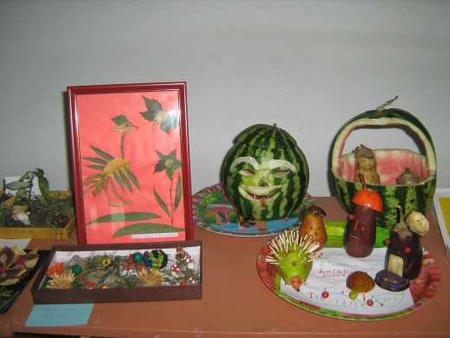

МОЛОДЦЫ, РЕБЯТА!!!!
Фестиваль Здоровья - 2012
В рамках Республиканской акции «Фестиваль Здоровья» в СОШ №24 проведена «Неделя Здоровья»
В период с 3 по 8 сентября в школе прошли соревнования по национальным видам спорта (тогызкумалак, асык), по настольному теннису.
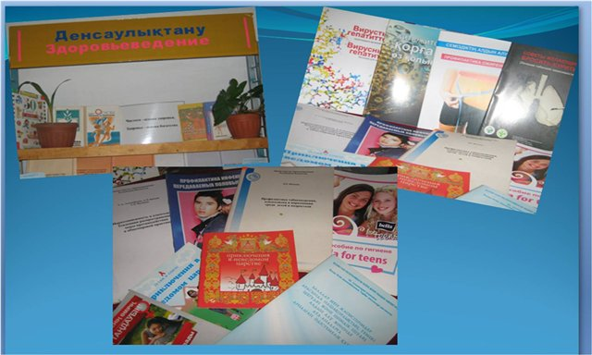
В библиотеке школы организована выставка обучающей литературы по ЗОЖ, которую посетили первоклассники. В течение недели работал видео-клуб. Учащиеся 7-9 классов посмотрели фильм о вреде курения, «Свободное падение» о нравственной и физической деградации наркотиков, а также слайдовые программы.
Завершилась неделя спортивным праздником. На спортивные площадки вышли и педагогии учащиеся. Младшие школьники состязались в веселых стартах; сборные 5-6 классов по футболу провели жаркие матчи.
Азартно прошли состязания по перетягиванию каната, гиревому спорту и на полосе препятствий . завершился праздник общей линейкой с проведением итогов. Обучающихся с победами поздравила директор школы Рахимгожина Н.Ш. Все остались довольны.

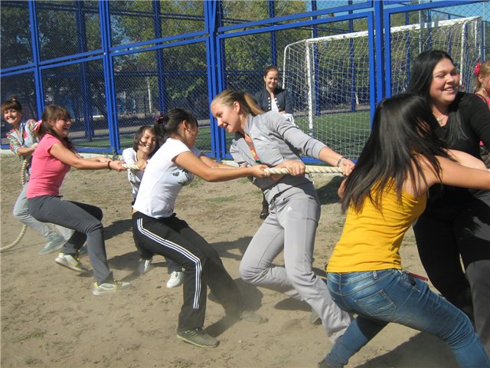

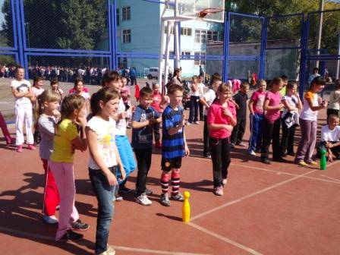

Даешь ЗОЖ!!!

Печатает только тебя
Кораблик

Дорогие читатели! Мы хотим познакомить вас с ребятами 3 «В» класса. На занятиях по основам речевого творчества они учатся сочинять скороговорки, считалки, стихи, сказки. Предлагаем вашему вниманию считалки, придуманные ими.

Раз, два, три, четыре, пять Жили – были три ребенка,
У меня есть шесть котят! Три котенка,
Раз, два, три, четыре, пять Три мышонка.
Где моих котят искать? Дружно жили, не тужили!
Раз, два, три – Раз, два, три, четыре, пять -
Ты искать их выходи! Начинаем все играть!
Слывоцкая Ира Курмангалиева Дарина

Раз, два, три, четыре Я иду по кругу
Жили мышки на квартире , Выбираю друга.
Чай пили, чашки били, Выбираю раз, два, три –
По – мышиному говорили Моим другом будешь ты!
Раз, два, три, четыре, пять -
Мы идем тебя искать! Токтар Аида
Попова Олеся

Распустила крылья осень золотая, Навеет раздумья о жизни,
Подарив и радость, и покой, Ты только ее славословь
И листва кружится, землю укрывая, Осень ранняя грусть нашу скроет
Невесомой вязью кружевной. И упрячет в багряных лесах,
Красной кистью расписав деревья, Где слышна песня ветра
Осыпая золотом кусты, И видны солнца блики,
И, окликнув Музу, порывом ветра Где так печально – тоскливы небеса.
Она мимо меня пролетит. Птицы улетают к югу с криками,
И затихают вдали их голоса.
Есаян Роксана

КАК ДРУЖИТЬ С РОДИТЕЛЯМИ

Пока ты молод, свеж и неопытен, от дружбы с собственными родителями зависит практически все. Они выбирают твое имя, размер твоего недельного бюджета и рисунок любимой пижамы. Твоя беспомощность в данном случае объясняется лишь чрезмерной юностью, а не маниакальным стремлением родителей взять над тобой тотальный контроль. Поэтому крайне важно наладить с ними дипломатические отношения.
Избежать конфликта предельно просто. Достаточно лишь быть терпеливым и внимательным. Терпеливым к недостаткам и предрассудкам родителей и внимательным к ним же. Не забывай о возрастной разнице эпох, в которой взрослели они и в которой живешь ты.
Твой папа, конечно же, хочет быть непререкаемым авторитетом в твоих глазах (или хотя бы полезным советником). Но, по понятным причинам, ему трудно разобраться в разнице между джанглом и хаусом. Поэтому не поленись немножко подыграть ему – дай послушать пару своих любимых дисков и спроси, что, по его мнению, лучше подойдет для предстоящей вечеринки. Ценный совет ты вряд ли получишь, зато папа оценит твой сыновний акт и в финансовых вопросах станет более сговорчив.
С мамой же дело обстоит сложнее. Мамы, как правило, более проницательны и на такой трюк вряд ли клюнут. Здесь от тебя потребуются настоящие Любовь и Забота (если ты еще не забыл, что значат эти слова).
Но, потеряв доверие однажды, вновь завоевать его будет очень и очень сложно. Поэтому по пустякам лучше гадостей не делать.

СОВЕТЫ ДЛЯ ДЕТЕЙ

- Доверяйте своим родителям – они самые близкие вам люди, они могут помочь вам, дать хороший совет.
- Рассказывайте им о своих проблемах, неудачах, горестях.
- Делитесь своими радостями.
- Заботьтесь о родителях: у них много трудностей.
- Старайтесь их понимать, помогайте им.
- Не огорчайте их и не обижайтесь на них понапрасну.
- Знакомьте их со своими друзьями, рассказывайте о них.
- Расспрашивайте своих родителей об их детстве, о друзьях детства.
- Демонстрируйте родителям достоинства своих друзей, а не недостатки.
- Радуйтесь вместе с родителями успехам своих друзей

Психолог школы Лемешинская М. Г.

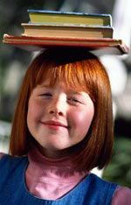
Салон красоты

Знаете, что общего между учителями и учениками? Во-первых, и те и другие много пишут и читают, работают за компьютером, а следовательно, очень устают. (Неизвестно, правда, кто больше, но это неважно). Во – вторых, и те и другие хотят быть красивыми. Предлагаем несколько полезных советов.
Гимнастика для глаз
1. Упражнение для укрепления мышц век, улучшения кровообращения и расслабления мышц глаз.
Выполняется сидя. Крепко зажмурить глаза на 3-5 секунд. Затем открыть глаза на такое же время.
2. Упражнение для снижения утомления при длительной работе на близком расстоянии (чтение, письмо).
Выполняется стоя. Смотреть перед собой 2-3 секунды, затем, держа перед глазами на расстоянии 25-30 см указательный палец правой руки, смотреть на его конец 3-4 секунды. Опустить руку. Повторить упражнение 10-12 раз.
3. Упражнение, укрепляющее мышцы глаз.
Выполняются стоя.
а) держать указательный палец правой руки на расстоянии 25030 см от глаз;
б) смотреть на конец пальца 3-5 секунд;
в) убрать ладонь, смотреть на конец пальца 3-5 секунд. Опустить руку. Повторить те же упражнения с левой рукой.
На уроке после 25 – 30 минут занятий можно посоветовать такое упражнение: закрыть глаза и посидеть минуту, откинувшись на спинку стула. Затем
- поморгай глазами (30 секунд);
- посмотри вверх и быстро переведи глаза вниз в сторону;
- посмотри неподвижно в одну точку (30 секунд);
- переведи взгляд вверх, вниз, опять вверх и вниз. Отдохни и повтори еще раз.
Это средство для активного отдыха и профилактики преждевременных морщин вокруг глаз.

Уважаемая Нуржамал Кабдрахымовна!

Поздравляем Вас с Днем учителя! Желаем крепкого здоровья, успехов в работе, терпения, счастья. Вы – самый лучший учитель на свете! Мы Вас любим!
Также мы хотим поздравить наших любимых учителей: Гульсум Заркыновну, Людмилу Петровну, Елену Александровну, Юлию Леонидовну, Айгуль Иаксутовну, Надежду Амерхановну, Игоря Александровича, Алму Баетовну, Наталью Ивановну, Марину Геннадьевну и всех – всех учителей школы.
7 «Г» класс

Виндерголер Наталье Валерьевне

Когда осенние листья кружатся,
Хочется с букетом примчаться
К учителю. Я так его люблю!
Большой букет красивый
Ему я подарю.
Скажу я: «Поздравляю!»
Цветы ему вручу
И всех учителей поздравлю,
Что учат нас уму.
А классному руководителю, -
Самому любимому учителю –
Сто слов красивых я скажу!
9 «Г» класс

Поздравляем Надежду Амерхановну с Днем учителя. Желаем счастья, здоровья, успещной карьеры, хороших учеников, терпенья побольше. Будьте всегда такой же доброй, милой, красивой, умной и счастливой!
С любовью Ваш 8 «Д» класс.

Уважаемая Айгуль Максутовна!

Поздравляем Вас с праздником! Желаем большого терпения. Будьте всегда счастливой и такой же красивой! Мы исправимся! Мы Вас любим!
Ваш 9 «Д» класс

Спасибо, Учитель!
С самого начала
От первого урока,
У самого порога
Стоит он в ожидании,
Чтоб темы объяснить,
Чтоб всем без исключения
Знания дарить!
Абильдина Диана, 6 «В» класс

Дорогая Эльмира Бениковна!

Поздравляем Вас с замечательным праздником – Днем учителя!
Мы классного руководителя
Сегодня искренне хотим
Поздравить с Днем учителя.
И от души Вам говорим:
«Спасибо Вам за такт, терпение,
Мы ценим Вашу доброту.
Пусть не коснутся Вас сомнения,
Пусть жизнь подарит теплоту!
С любовью 9 «В» класс

Наталье Ивановне от 8 «В» класса

Пусть ярким будет это день осенний
От радостных улыбок и цветов,
И праздник Вам подарит поздравленья
И много благодарных, теплых слов!
Удачи Вам и в жизни, и в работе,
Побед, больших успехов всем делам!
Спасибо, что так щедро отдаете
Талант, тепло души ученикам!

